Evaluacija Državnoga stručnog skupa
Aktualnost sadržaja i primjenjivost u praksi izvrsnim ocjenjuje oko 73% sudionika i velikom primjenjivosti tema u praksi.
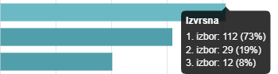
Na pitanja o zadovoljstvu i kvalitetom predavanja i predavača, oko 95% sudionika ih smatra izvrsnim odabirom.
Prema analiziranim evaluacijskim upitnicima prosječna ocjena skupa je odličan (4,96) što se izjasnilo 96% sudionika.
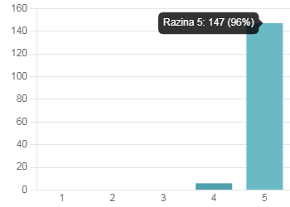
Izvješće sastavila:
dr. sc. Verica Jovanovski

